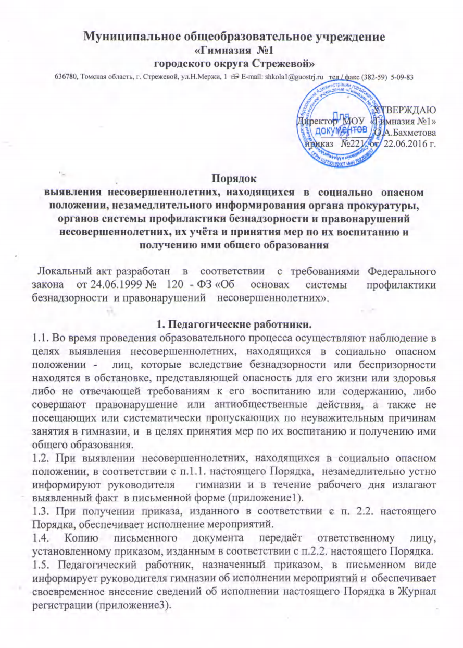

2.Руководитель гимназии:
2.1. При получении заявления педагогического работника несовершеннолетних, находящихся в социально опасном положении - лиц, которые вследствие безнадзорности или беспризорности находятся в обстановке, представляющей опасность для его жизни или здоровья либо не отвечающей требованиям к его воспитанию или содержанию, либо совершают правонарушение или антиобщественные действия, а также не посещающих или систематически пропускающих по неуважительным причинам занятия в гимназии;
- незамедлительно информирует родителей (законных представителей) несовершеннолетних, находящихся в социально опасном положении;
- разрабатывает, подписывает и направляет письма в адрес органа прокуратуры, органов системы профилактики безнадзорности и правонарушений несовершеннолетних.
- разрабатывает, подписывает приказ в случае необходимости о проведении дополнительной разъяснительной работы с несовершеннолетними, находящимися в социально опасном положении;
2.2. Издаёт приказ о проведении мероприятий в рамках утвержденной КДН и ЗП программы ИПР с назначением ответственных, на основании обстоятельств, предусмотренных статьей 5 Федерального Закона от 24 июня 1999 г. N 120-ФЗ "Об основах системы профилактики безнадзорности и правонарушений несовершеннолетних", если они зафиксированы в следующих документах:
  - заявление несовершеннолетнего либо его родителей или иных
законных представителей об оказании им помощи по вопросам, входящим в компетенцию органов и учреждений системы профилактики безнадзорности и правонарушений несовершеннолетних;
  - приговор, определение или постановление суда;
  - постановление комиссии по делам несовершеннолетних и
защите их прав, прокурора, руководителя следственного органа, следователя, органа дознания или начальника органа внутренних дел;
  - документы, определенные настоящим Федеральным законом как
основания помещения несовершеннолетних в учреждения системы профилактики безнадзорности и правонарушений несовершеннолетних;
  - заключение, утвержденное руководителем органа или
учреждения системы профилактики безнадзорности и правонарушений несовершеннолетних, по результатам проведенной проверки жалоб, заявлений или других сообщений.
2.3. Обеспечивает получение письменных документов от назначенных приказом ответственных об исполнении мероприятий и оформление аналитической справки о результатах исполнения Постановления КДН и ЗП.
2.4. Подписывает письмо в адрес КДН и ЗП, органов внутренних дел об исполнении Постановления с приложением аналитической справки и поручает секретарю доставление его по указанному адресу.
2.5. Поручает педагогическому работнику, назначенному приказом, внесение сведений о несовершеннолетних, поставленных на профилактические учёты, в Журнал (приложение 2).
2.6. При наступлении сроков, необходимых для оказания социальной и иной помощи несовершеннолетним или устранения причин и условий, способствовавших безнадзорности, беспризорности, правонарушениям или антиобщественным действиям несовершеннолетних, или достижения ими возраста восемнадцати лет, или наступления других обстоятельств, предусмотренных законодательством Российской Федерации, издает приказ в двухдневный срок о прекращении программы ИПР в отношении несовершеннолетних.
2.7. В случае, если сроки, необходимые для оказания социальной и иной помощи несовершеннолетним, не достигнуты или причины и условия, способствовавшие безнадзорности, беспризорности, правонарушениям или антиобщественным действиям несовершеннолетних не устранены, принимает решение о продолжении программы ИПР, с поручением заместителю директора по ВРиПР дополнить программу ИПР необходимыми мероприятиями и предоставить её на утверждение директору в двухдневный срок.
2.8. Издаёт приказ об итогах проведенной работы и доводит его под подпись до педагогических работников.
2.9. При выявлении факта повторного общественно-опасного деяния, совершенного несовершеннолетним из категории находящихся в социально опасном положении, не достигших возраста привлечения к уголовной ответственности, направляет письмо в орган внутренних дел, КДН и ЗП об инициировании помещения в специальное учебно-воспитательное учреждение закрытого типа.
2.10. При получении дополнительных письменных запросов о несовершеннолетних, находящихся в социально опасном положении, направляет письменный ответ.
2.11. По итогам каждой четверти направляет запросы в КДН и ЗП, в орган внутренних дел о несовершеннолетних, поставленных на учёт в данных учреждениях системы профилактики, совершивших правонарушения и преступления.
2.12. Поручает секретарю хранение документов в установленном Порядке с обеспечением конфиденциальности полученной информации по исполнению настоящего Порядка.

Приложение 1 к Порядку
соблюдения образовательными учреждениями
требований п.2 ст.9 Федерального закона № 120-ФЗ от 24.06.1999
«Об основах системы профилактики безнадзорности
и правонарушений несовершеннолетних»

___________________________
(указывается руководитель учреждения)

Сообщение

«___» __________ 20___г. в ____часов ____минут я (указывается кто: должность. ФИО), довожу до Вашего сведения, что мною выявлен факт возможного нарушения прав и законных интересов ребенка (детей) (указывается что было выявлено, ФИО несовершеннолетнего(их), возраст, если известно класс (группа).

______________________ (_________________)
Подпись ФИО

«_____» ___________________г.

Приложение 2 к Порядку
соблюдения образовательными учреждениями
требований п.2 ст.9 Федерального закона № 120-ФЗ от 24.06.1999
«Об основах системы профилактики безнадзорности
и правонарушений несовершеннолетних»

___________________________
(указывается руководитель учреждения)

Сообщение

«___» __________ 20___г. в ____часов ____минут я (указывается кто: должность. ФИО), довожу до Вашего сведения, что в период проведения образовательного процесса (дополнительного образования, внеклассных и общешкольных, межшкольных мероприятиях и пр.- нужное указать) мною оказана следующая медицинская помощь: _________________________________________, ФИО несовершеннолетнему(им), возраст, если известно класс (группа).

______________________ (_________________)
Подпись ФИО

«_____» ___________________г.

Приложение 3 к Порядку
соблюдения образовательными учреждениями
требований п.2 ст.9 Федерального закона № 120-ФЗ от 24.06.1999
«Об основах системы профилактики безнадзорности
и правонарушений несовершеннолетних»

Служебное сообщение

_________________________
_________________________________
Указывается должность, организация, ФИО

Администрация _____________________________________________________________
___________________________________________________________________________
(полное название учреждения, выявившего случай)

доводит до вашего сведения, что выявлен факт возможного нарушения прав и
законных интересов ребенка (детей) ________________________________________
___________________________________________________________________________
(Ф.И.О. ребенка, (детей), возраст)
___________________________________________________________________________
___________________________________________________________________________
___________________________________________________________________________
___________________________________________________________________________

По адресу _________________________________________________________________
___________________________________________________________________________

Было обнаружено, что ______________________________________________________
___________________________________________________________________________
___________________________________________________________________________
___________________________________________________________________________
___________________________________________________________________________
___________________________________________________________________________

Отв. лицо организации ______________ (_____________________)
подпись Ф.И.О.

"_____" _____________ г.

КАРТА
НЕСОВЕРШЕННОЛЕТНЕГО, НАХОДЯЩЕГОСЯ В СОЦИАЛЬНО ОПАСНОМ ПОЛОЖЕНИИ
___________________________________________________________________________________
(наименование муниципального образования)
_____________________________________________________________________________________
наименование органа (учреждения), выявившего несовершеннолетнего,
находящегося в социально опасном положении
Дата выявления (число, месяц, год) _______________________________________________________
Ф.И.О. несовершеннолетнего ___________________________________________________________
Дата рождения (число, месяц, год) ______________________________________________________
Место жительства _____________________________________________________________________
(страна, область, край, название населенного пункта,
_____________________________________________________________________________________
название улицы, N дома, корпуса, квартиры или иное)
Обстоятельства, при которых был выявлен несовершеннолетний ____________________________
_____________________________________________________________________________________
_____________________________________________________________________________________
Причины нахождения несовершеннолетнего в социально опасном положении:
находится без надзора со стороны родителей;
находится без надзора со стороны законных представителей;
находится без надзора со стороны должностных лиц;
не имеет места жительства, места пребывания;
находится в обстановке, представляющей опасность для жизни и здоровья;
находится в обстановке, не отвечающей требованиям воспитания или
содержания;
совершает правонарушения;
совершает антиобщественные действия;
другие причины_______________________________________________________________________

Сведения о родителях
Мать________________________________________________________________________________
(фамилия, имя, отчество)
Дата рождения (число, месяц, год) ______________________________________________________
Место нахождения_____________________________________________________________________
Отец ________________________________________________________________________________
(фамилия, имя, отчество)
Дата рождения (число, месяц, год) _______________________________________________________
Место нахождения_____________________________________________________________________
Сведения о законных представителях
_____________________________________________________________________________________
_____________________________________________________________________________________________
_____________________________________________________________________________________________
Подпись лица, заполнившего карту _____________________________________________________________
(фамилия, имя, отчество, должность,______________________________________________________________
контактный телефон)____________________________________________________________________________
Дата поступления карты в муниципальную комиссию по делам
несовершеннолетних и защите их прав __________________________________________________________
(число, месяц, год)
Решение муниципальной комиссии по делам несовершеннолетних о разработке индивидуальной программы реабилитации и адаптации несовершеннолетнего и проведении индивидуальной профилактической работы в отношении несовершеннолетнего и его семьи (законных представителей).
Дата рассмотрения вопроса, N протокола заседания комиссии ________________________________________
Председатель комиссии _______________________________________________________________________
(фамилия, имя, отчество, подпись)

